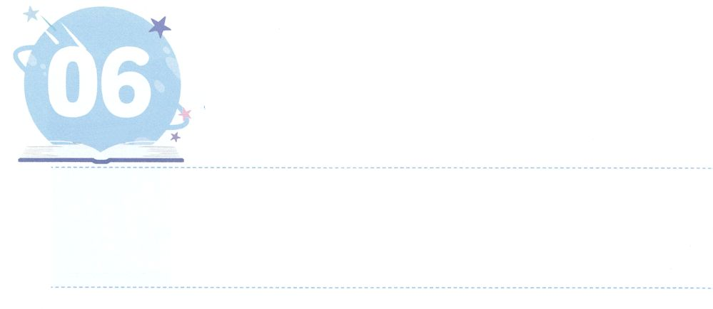

３つのことを　しっている

　　　　　　　　　　レムナント

**げつようび**

それから、パウロはにって、かのにり、のについてじて、らをしようとめた。しかし、あるたちがをかたくなにしてきれず、ので、このをののしったので、パウロはらからをき、たちをもかせて、ツラノのでじた。これがのいたので、アジヤにむはみな、ユダヤもギリシヤものことばをいた。

**198～10**

たちはレムナントです。のだちとはつのことがいます。これをっていれば、すべてをみんなかすことができます。

１つ、がいます。これはたちがイエス・キリストのでのとをかすをっているというでもあります。、のおいをして、のいなりになっているだちをいすことができるようになりました。どおり、のになったのです。

２つ、のにしています。のがみ、がべめてくださっているからです。このようにたちはののとやみににつをつです。ですから、のきをけようとえてればいのです。

３つ、のをつです。このはののです。ともいます。えるものにだまされないようにってわえばいのです。たちにえられたのとはう３つのことをえたすてきなレムナントになりましょう。



**きょうのみことば**

産業宣教メッセージ┃2019.11.16

、ありがとうございます。きょうもこのとう３つのことをえたりのになりますように。きておられるイエス・キリストのおによっておりします。アーメン

**きょうのいのり**

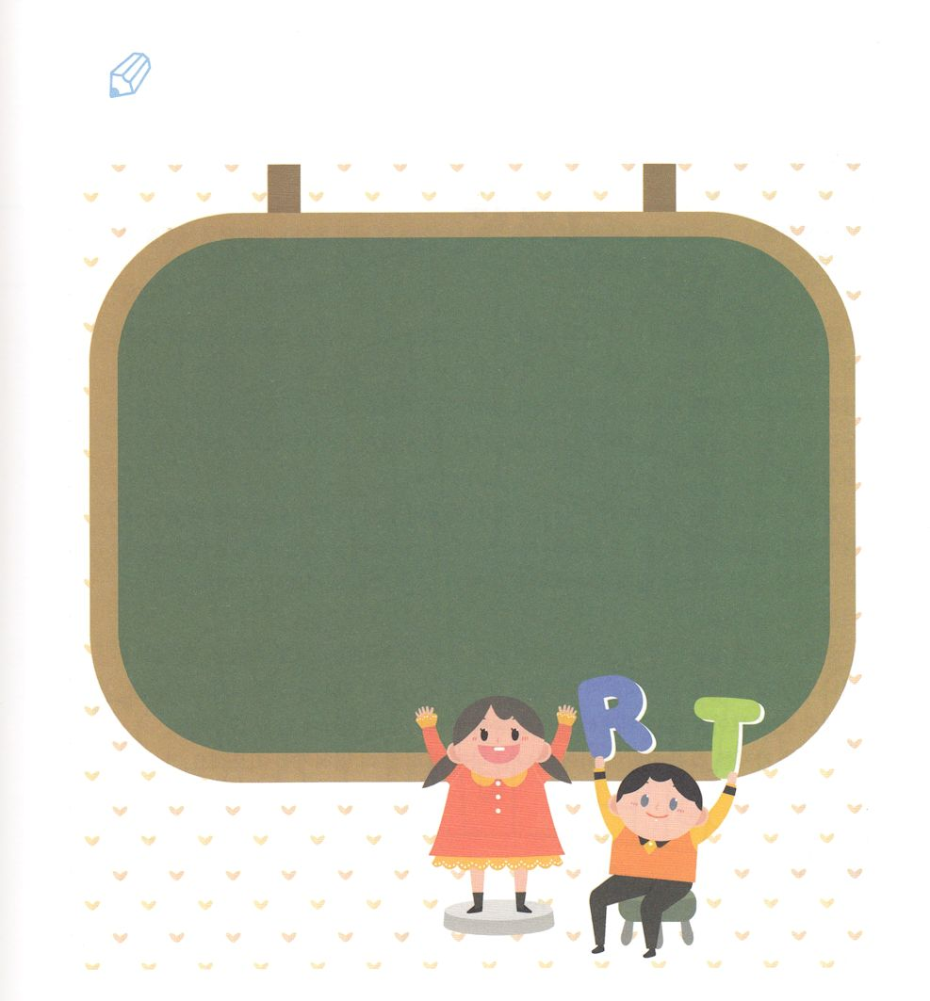

いてみよう

　　　　　　　いまにいかぶみことばや、きなはありますか。

　　　　　　　をののとはうとしてんでくださったに

　　　　　　　のりをささげて、いしたみことばをきましょう。

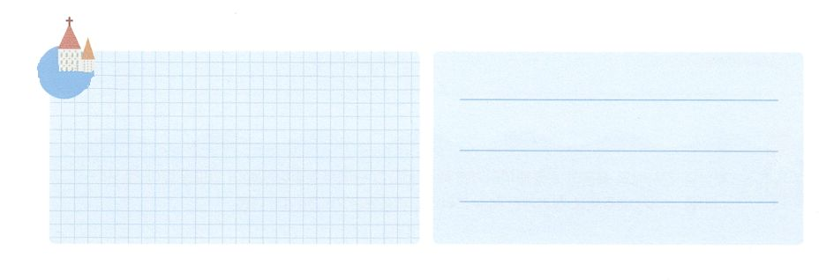

**きょうのでんどう　　　　　　　　　　う　　　　　　　　　　　　　　　　　　　　　　　　する**

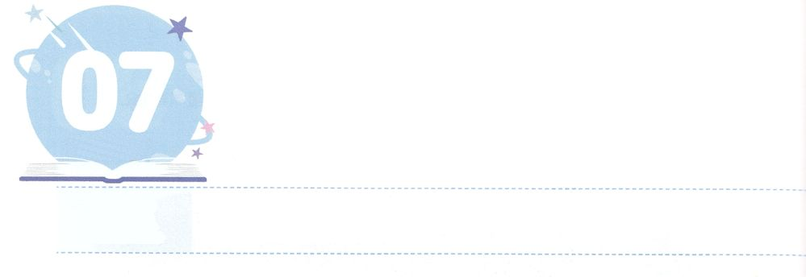

かみのくに

**かようび**

ヨハネはでバプテスマをけたが、もうもなく、あなたがたはのバプテスマをけるからです。(5)

**11～8**

くのがにをするためににきます。そのにはをらないとをっているがいます。をっているのにもをらないがいます。をらないと、サタンのでにれて、いいとにわれるようになります。たちはをって、のをげていくになるべきです。それは、どのようななのでしょうか。

に、ののはじまりをっているです。エジプトのだったイスラエルのが、ののをったとき、のいがぎして、エジプトすることができました。これは、サタンののから、のどもになることをします。なをらないは、わからないことです。

２つ、ののやにえるすばらしさにだまされないです。すばらしさをいかけて、をうらやましくいません。いのポジションにって、いをらせることもありません。そのようなものではなく、にえないからのとのによりします。

この２つのことをつになってのをますますめていくようにりましょう。



**きょうのみことば**

インマヌエル教会聖日1部┃2019.11.17

、ありがとうございます。なをなによりもして、のをげるをつになるようにいてください。きておられるイエス・キリストのおによっておりします。アーメン

**きょうのいのり**

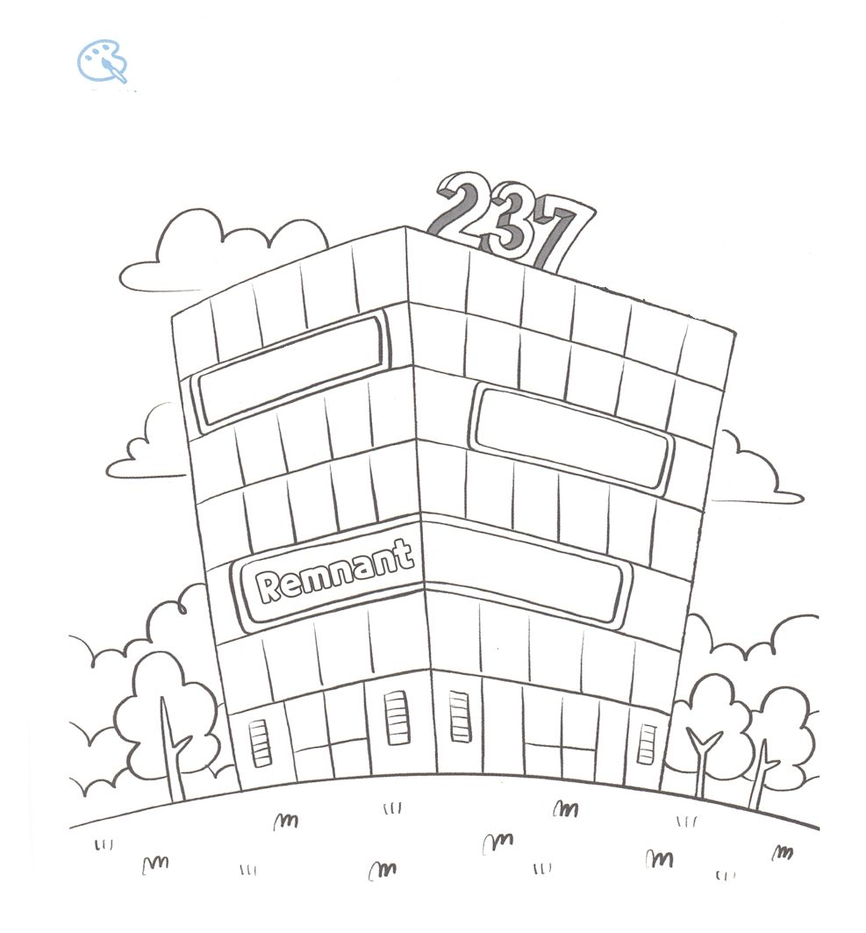

　　　　　　　237センターは、のがのをげるためのをする

　　　　　　　ところです。のにをぬって、も237センターでを

　　　　　　　けるようになるようにとりましょう。

をぬろう

**センター**

せんもんかくんれん

**専門家訓練**

**いやしのはたらき**

くんれん

**サミット訓練**



**きょうのでんどう　　　　　　　　　　う　　　　　　　　　　　　　　　　　　　　　　　　する**

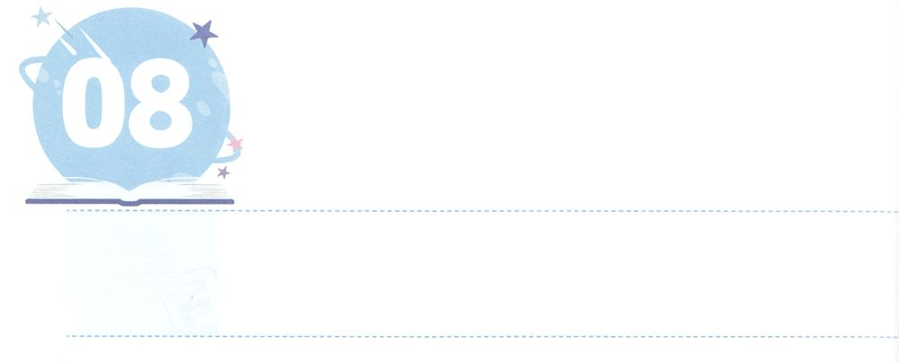

ぜんせかいより　とうとい　こと

**すいようび**

それから、イエスはをたちといっしょにびせて、らにわれた。「だれでもわたしについてたいとうなら、をて、のをい、そしてわたしについてなさい。いのちをおうとうはそれをい、わたしととのためにいのちをうはそれをうのです。

**マルコ**

**833～38**

たちは、その、かれたのによって、だとうことがわります。はのことをしてくれるだち、または、もうひとりののようなスマートフォンがだとうでしょう。しかし、でからだがとてもいは、スマートフォンもだちもではありません。「はやくみがえてほしい」というえでいっぱいになります。「になって、これからどうなるのだろう。こんなにいけど、にだいじょうぶなのかな」とになったりもします。このようにいのちがであることは、いのちがかされるにはることができません。しかし、このないのちよりさらになことがあるとったたちがいます。にされたレムナントです。らはいのちをかすが、のいのちよりだということをしたでした。

たちものレムナントのようにりましょう。がもであることをすることができるようにです。、このをちましょう。がえてくださるまことのえとまことのだけをするをつようになるでしょう。



**きょうのみことば**

インマヌエル教会聖日2部┃2019.11.17

、ありがとうございます。のは、がしいとうどんなことよりもであることをするをいてください。きておられるイエス・キリストのおによっておりします。アーメン

**きょうのいのり**

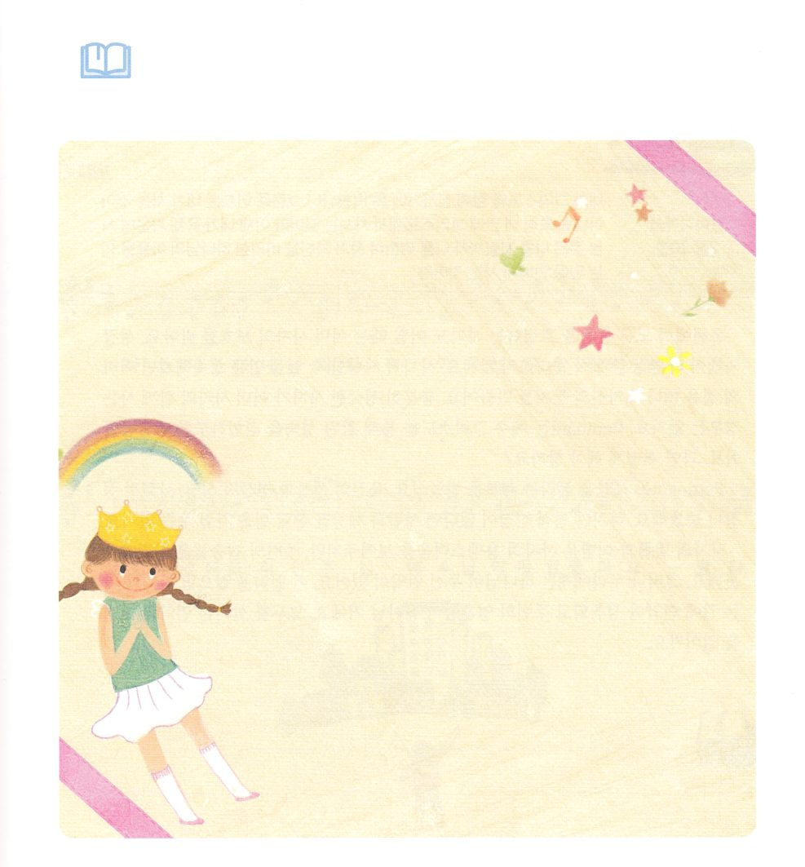

　　　　　　　がっているので、とってもだとうものを５つ

きましょう。りのに、にこの５つよりも、

がであることをせてくださいとめましょう。

みことばを

しよう



**きょうのでんどう　　　　　　　　　　う　　　　　　　　　　　　　　　　　　　　　　　　する**

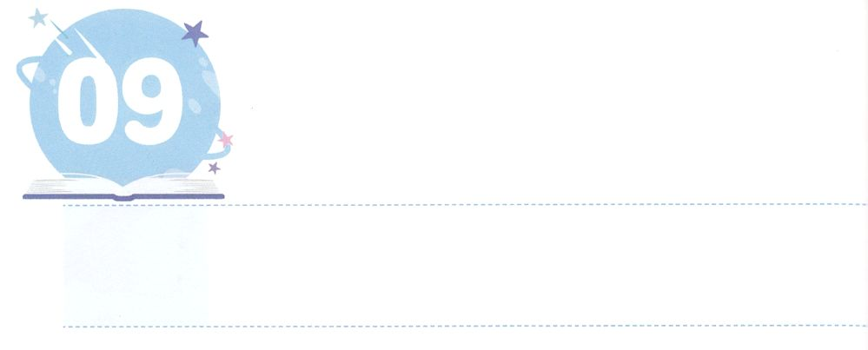

けいやくの　りょていを

　　　　　あるいて　いこう

**もくようび**

はキリストとともににつけられました。もはやがきているのではなく、キリストがのうちにきておられるのです。いまがにあってきているのは、をしのためにごをおてになったのをじるによっているのです。

**ガラテヤ**

**220**

ですべてのがれるライオンも、いときはライオンにられています。は、のたちとありません。ライオンはでりができるくらいにしたら、のそばをれて、のれをります。にしたライオンは、ライオンといっしょにらすことはありません。レムナントは、イエス・キリストをして、まことのをするようにられたです。では、どのようにすればいのでしょうか。

レムナントは、のをかすをけました。と、はです。しかし、がないならば、とのをかすをつことはできません。ライオンのとは、ライオンがくたくましいことのですが、まわりのをかすことはできません。たちにはからえられたがあります。このをれば、たちのくところでがして、まわりのたましいがかされるでしょう。すべてのをかすのをいていきましょう。



**きょうのみことば**

、ありがとうございます。すべてをかすのをいてしていくレムナントになるようにいてください。きておられるイエス・キリストのおによっておりします。アーメン

地域伝道弟子訓練メッセージ┃2019.11.19

**きょうのいのり**



さんびしよう





**きょうのでんどう　　　　　　　　　　う　　　　　　　　　　　　　　　　　　　　　　　　する**







**きょうのでんどう　　　　　　　　　　う　　　　　　　　　　　　　　　　　　　　　　　　する**

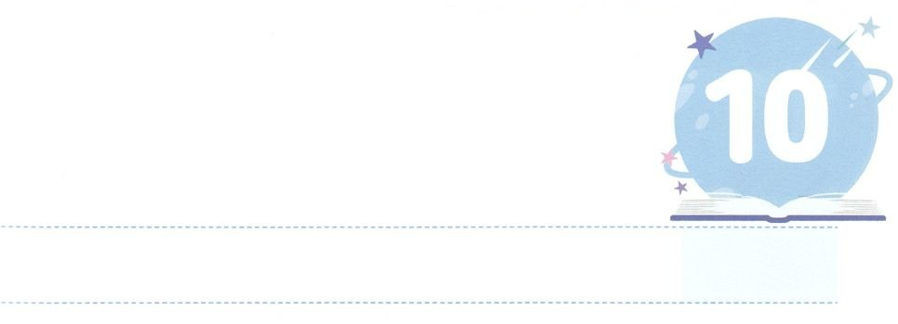

かちが　ある　せいかつ

**きんようび**

しかし、はこうわれた。「きなさい。あのはわたしのを、、たち、イスラエルののにぶ、わたしのびのです。(15)

**910,15**

ライオンはいといで、どれくらいはやくをつかまえることができるかによって、がまります。は、どれくらいきくてなをっているかによってがまります。はくにしっかりとをおろしてこそながなって、そののきさとによってがまるでしょう。では、はによってそのがまるのでしょうか。

はであるとに、です。そのをってるとき、のになります。をめてしなければならないなのに、がないなら、でものないになるかもしれません。はパウロをんでからのをえ、そのをはたすようにされました。そのときから、からえられるあるをるようになりました。たちもじです。たちにえられたとみことばので、いくつかにくとどまるものがあります。このがのになって、のをかすあるをるようになることをりましょう。



**きょうのみことば**

70人要員訓練メッセージ┃2019.11.19

、ありがとうございます。もをって、ってのをわうようにいてください。きておられるイエス・キリストのおによっておりします。アーメン

**きょうのいのり**

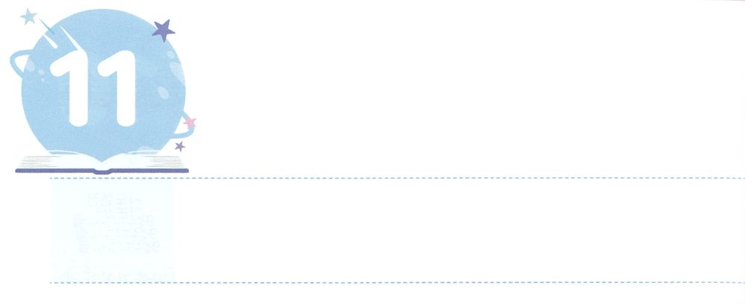

**どようび**

ふくいんの　みことばによって

　　　　　　　　　かわろう

のとイエス・キリストのによって、すなわち、にわたっていされていたが、やわされて、ののにい、たちのによって、のにくためにあらゆるのにらされたのによって、あなたがたをくたせることができる、にむのに、イエス・キリストによって、えがとこしえまでありますように。アーメン。

**ローマ**

**1625～27**

たちのに、もきなをえてをきこすことがあります。みことばをるです。にをいて<どものりの〉をんで、にむのみことばをりましょう。するとずみことばのをするようになります。

みことばののは、った、、でけたをりくためののです。みことばにはこのようなくべきがあります。にみことばのに基づいてがにえられたタラントをつけていきましょう。みことばのにまるとき、がにえてくださったことをつけることができるからです。

たちはにしていくのをきています。ですから、すぐにがれないとちつかないことがあります。しかし、のみことばはにえなくてもにもきなをえています。のみことばにってにえられたこと、にえられたをつけていきましょう。にんだみことばがになってのをしげるようになるでしょう。



**きょうのみことば**

ミッションホームメッセージ┃2019.11.19

、ありがとうございます。にえられたのみことばをにいてるレムナントになるようにいてください。きておられるイエス・キリストのおによっておりします。アーメン

**きょうのいのり**

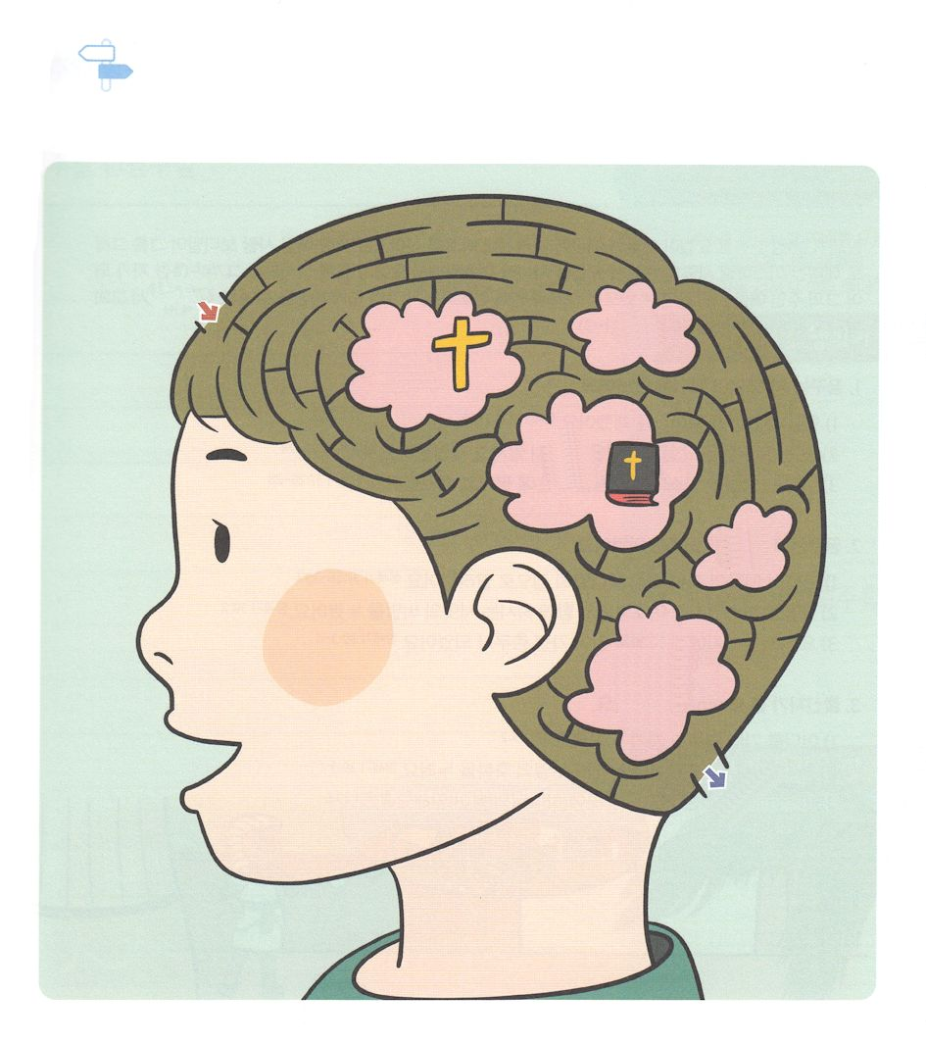

めいろ

　　　　　いまどんなことをえていますか。

　　　　　めいろをって、めいろのにあるえをのみことばで

　　　　　しましょう。

**スタート**

**り**

**237か**

**ゴール**



**きょうのでんどう　　　　　　　　　　う　　　　　　　　　　　　　　　　　　　　　　　　する**